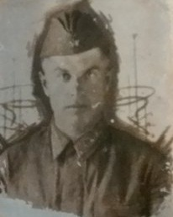Он погиб за родину…
Мой прадед, Семисоха Михаил Павлович, до войны жил в городе Макеевка на Украине. Работал начальником шахты. Когда началась война, он ушел на фронт. Это было в конце июня 1941 года. Воевал на разных фронтах. Был командиром роты связи, в звании капитан. Погиб 12 мая 1944 года. Он защищал город Севастополь от немецко-фашистских захватчиков. Похоронен на военном кладбище имени «Героя Советского Союза Генерала Горпищенко». Посмертно награжден двумя орденами Боевого Красного знамени.
Лихачёв Егор
1 «А»

